**La Tierra: movimiento de rotación y traslación:**

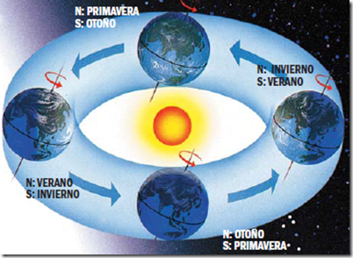

### ****La tierra: movimiento de rotación:****

[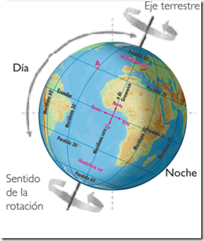](http://www.kalipedia.com/geografia-general/tema/geografia-fisica/movimientos-tierra.html?x=20070417klpgeogra_10.Kes)